Міністерство освіти і науки України

Національний технічний університет України

“Київський політехнічний інститут ім. Ігоря Сікорського”

Кафедра автоматизації проектування енергетичних процесів і систем

Звіт

з лабораторної роботи №1

з дисципліни:

**«Проектування системи з розподіленими базами даними»**

Виконали:

група ТР-01мп  
Кривошеев Е.В.

Лєсніченко Р.А.

Перевірив:

Варава І.А.

Київ – 2020

**Тип діяльності підприємства:** Мережа аптек

# Таблиця з описом відділів

**Головний офіс**

*Таблиця 1. Опис структуриголовного відділу*

|  |  |  |  |
| --- | --- | --- | --- |
| Відділ | Актори | Вхідні документи | Вихідні документи |
| Дирекція | Генеральний директор  Секретар | Акт розвитку підприемства  Журнал обліку вхідної документації  Журнал обліку постачання препаратів | Звіт з обліку вхідної документації  Звіт з обліку препаратів  Звіт з обліку заробітньої плати робітників |
| Відділ розробок | Директор  Головний фармацевт  Фармацевт | Тендер на розробку  Акт тестування  Журнал етапів розробки фармацевтичних препаратів | Акт впровадження  Акт виконаних робіт |
| Фінансовий відділ | Фінансовий директор  Головний бухгалтер  Бухгалтер | Податкова декларація  Податкова накладна  Банківські виписки  Акт про заробітні плати | Звіт по витратам та прибуткам  Звіт по заробітній платі  Звіт по банківській виписці  Акт виконанних доручень |
| Відділ маркетингу | Директор по маркетингу  Піар-менеджер | Договори на рекламні інтеграції | Акти виконаних рекламних впроваджень |
| Відділ кадрів | Директор відділу кадрів  HR-менеджер | Журнал обліку працівників  Журнал посад  Журнал відділів  Журнал обліку доручень | Звіт по інформації про працівників  Звіт зміни статусу працівників  Акт виконанних доручень |
| Логістичний відділ | Керівник відділу  Водій  Диспетчер | Заявка на доставку  Журнал обліку доручень | Звіт з обліку доставки  Акт виконанних доставок |

**Філія**

*Таблиця 2. Опис структуриголовного філіалу*

|  |  |  |  |
| --- | --- | --- | --- |
| Відділ | Актори | Вхідні документи | Вихідні документи |
| Відділ охорони | Головний охоронець  Охоронець | Журнал відвідувань  Журнал НС  Журнал обліку доручень  Журнал обліку охоронних об’єктів | Звіт журналу відвідувань  Звіт журналу обліку охоронних об’єктів  Звіт з НС  Акт по виконанню доручень |
| Фінансовий відділ | Головний бухгалтер  Бухгалтер | Податкова накладна  Банківські виписки  Акт про заробітні плати  Платіжне доручення  Журнал обліку доручень | Акт по заробітній платі  Акт по витратам та прибуткам  Акт по платіжному дорученню  Акт по банківській виписці  Акт по виконанню доручень |
| Відділ продажів | Керівник відділу  Менеджер з продажів  Продавець-консультант  Касир | Видаткова накладна  Заявка на замовлення  Журнал обліку доручень | Акт з проданих товарів  Акт з наявних товарів  Акт з виручених коштів  Акт по виконанню доручень |

**Склад**

*Таблиця 3. Опис структури складу*

|  |  |  |  |
| --- | --- | --- | --- |
| Склад | Керівник складу  Комірник  Вантажник | Журнал обліку продукції  Журнал обліку доручень | Накладна з поставки нових товарів  Накладна з вибуття товарів  Акт по виконанню доручень |

# Діаграми варіантів вико ристання

**Головний офіс**

Відділ «Адміністрація

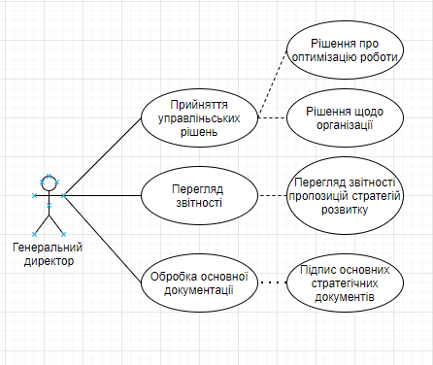

Рис.1 Діаграма варіантів «Генерального диретора»

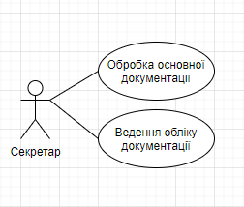

Рис. 2 Діаграма варіантів «Сектетаря»

**Відділ «Фінансовий відділ»**

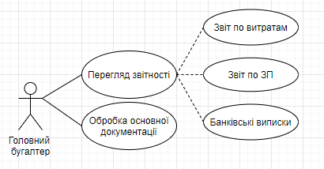

Рис. 3 Діаграма варіантів «Головний бухгалтер»

Відділ «Фінансовий відділ»

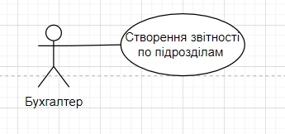

Рис.4 Діаграма варіантів «Бухгалтер»

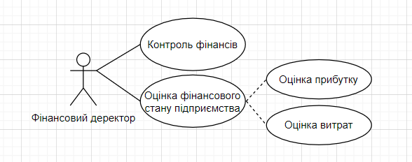

Рис.5 Діаграма варіантів «Фінансовий деректор»

**Відділ «Відділ маркетингу»**

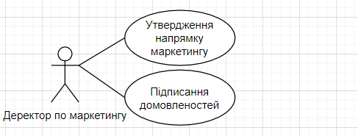

Рис.6 Діаграма варіантів «Директор по маркетингу»

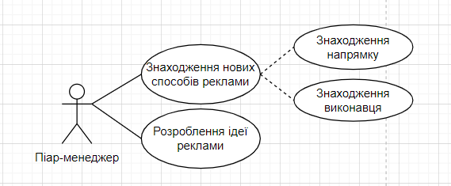

Рис.7 Діаграма варіантів «Піар-менеджер»

**Відділ «Відділ кадріву»**

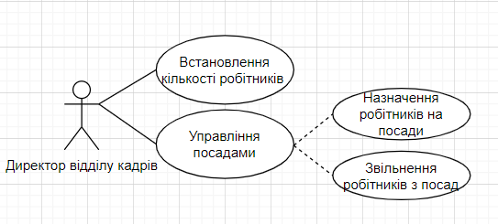

Рис.8 Діаграма варіантів «Директор відділу кадрів»

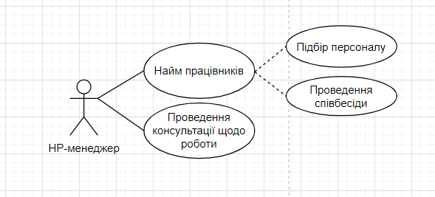

Рис.9 Діаграма варіантів «HR-менеджер»

**Відділ «Логістичний відділ»**

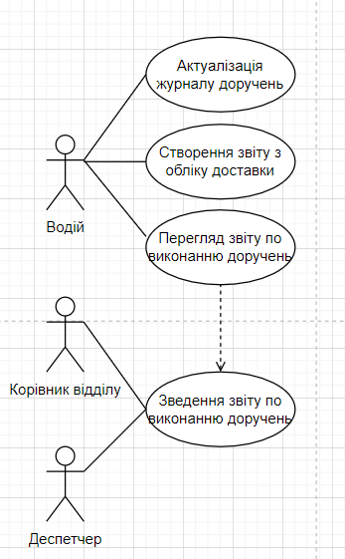

Рис.9 Діаграма варіантів «Логістичний відділ»

**Відділ «Розробок»**

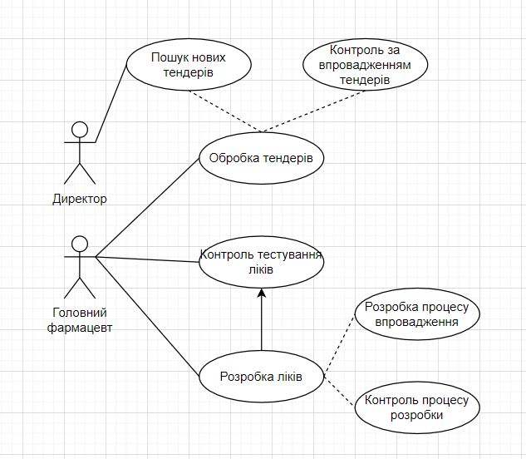

Рис.10 Діаграма варіантів «Відділ розробок»

**Філія**

**Відділ охорони**

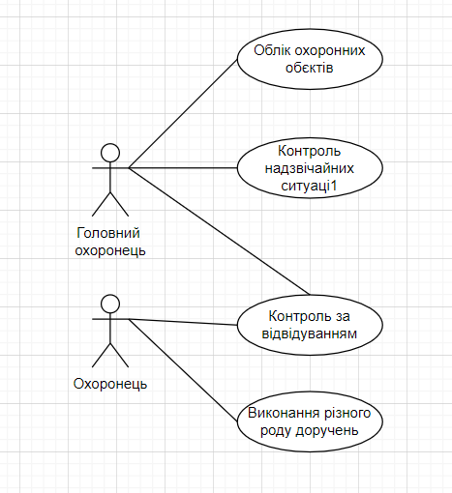

Рис.11 Діаграма варіантів «Відділ охорони»

**Фінансовий відділ**



Рис.12 Діаграма варіантів «Фінансовий відділ»

**Відділ продажу**

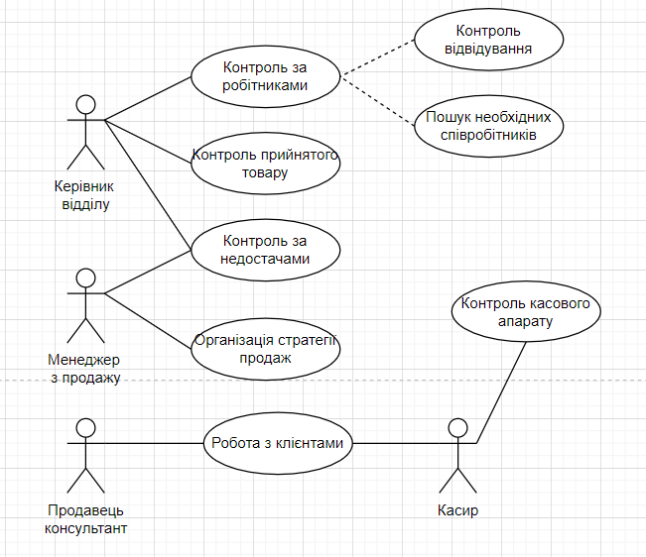

Рис.12 Діаграма варіантів «Фінансовий відділ»

**Склад**

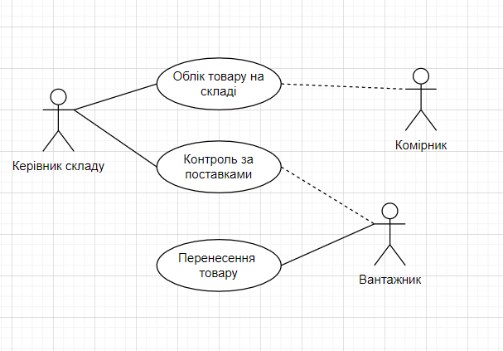

Рис.13 Діаграма варіантів «Склад»

# Концептуальна модель БД

